ONLINEVAAZ
Mümin Faydasız Sözlerden ve Lüzumsuz İşlerden Uzak Durur
26 Kasım 2021
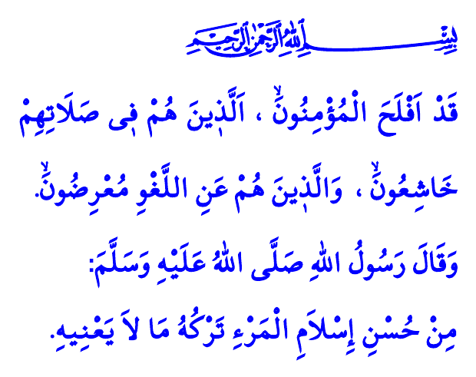
Muhterem Müslümanlar!
Okuduğum ayet-i kerimede Cenâb-ı Hak şöyle buyuruyor: “Muhakkak ki müminler kurtuluşa ermişlerdir. Onlar ki, namazlarında huşû içindedirler. Faydasız söz ve davranışlardan da uzak dururlar.”
Okuduğum hadis-i şerifte Sevgili Peygamberimiz (s.a.s) şöyle buyuruyor: “Faydasız işleri terk etmesi, bir kişinin iyi Müslüman olduğunu gösterir.”
Aziz Müminler!
Yüce dinimiz İslam, hayatımızın her alanında güzel ve faydalı şeylerle meşgul olmamızı emreder. Yaratılış gayemize uygun olarak imanla birlikte salih amel işlemeye teşvik eder. Dünya ve ahiret için faydalı olmayan, vakit ve emek israfına yol açan işlerden kaçınmamızı öğütler. Nitekim Kur’an-ı Kerim’de kurtuluşa erecek olan müminler şu vasıflarla tanıtılır: “Asra yemin ederim ki insan gerçekten ziyan içindedir. Ancak iman edip iyi ameller işleyenler, birbirlerine hakkı ve sabrı tavsiye edenler bundan müstesnadır.”
Kıymetli Müslümanlar!
Başta ailemiz ve yakınlarımız olmak üzere bütün insanlığa, yaratılan her bir cana faydası olan söz ve amellerimiz, Rabbimizin rızasını kazanmaya vesiledir. Hanelerimizin saadeti, ticaretimizin bereketi, birlik ve beraberliğimizin devamı, söz ve eylemlerimizin güzel olmasına bağlıdır. Hakka ve hakikate yaraşmayan, sevgi ve muhabbeti gönül dünyamızdan uzaklaştıran işlerin sonu ise hüsrandır. Nitekim güveni zedeleyen, toplumsal huzuru bozan, kardeşi kardeşten, eşleri birbirinden, ayıran; ya düşünmeden söylenen bir söz ya da dikkatsizce yapılan bir davranıştır.
Değerli Müminler!
Rabbimiz, Kur’an-ı Kerim’de şöyle buyurmaktadır: “İyi bilin ki, sizi gözetleyen muhafızlar, Kirâmen Kâtibîn melekleri var. Onlar yaptığınız her şeyi biliyorlar. Şüphesiz iyiler cennette, günahkârlar ise cehennemde olacaklar.”
Öyleyse geliniz, imanımızı hayatımıza yansıtalım. Din gününün yegâne sahibi olan Cenâb-ı Allah’ın her birimize,
“اِقْرَأْ كِتَابَكَۜ كَفٰى بِنَفْسِكَ الْيَوْمَ عَلَيْكَ حَس۪يبًاۜ”
“Oku şimdi kitabını! Bugün hesap sorucu olarak sana nefsin yeter.” buyuracağı mahşer günü için hazırlanalım. Ömür sermayemizi hayrın peşinde koşarak, Rabbimizin rızasını arayarak değerlendirelim. Dünya ve ahiret için faydalı işler yapmaya gayret edelim. Özümüz ve sözümüz bir, tavır ve davranışlarımız güzel, âkibetimiz cennet olsun. Hutbemi Peygamber Efendimiz (s.a.s)’in şu duasıyla bitiriyorum: “Allah’ım! Fayda vermeyen ilimden, huşû duymayan kalpten, doymayan nefisten ve kabul olunmayan duadan sana sığınırım.”
Kaynaklar
Mü’minûn, 23/1-3.
Tirmizî, Zühd, 11; İbn Mâce, Fiten, 12.
Asr, 103/1-3.
İnfitâr, 82/10-14.
İsra 17/14.
Müslim, Zikir, 73.
Kaynak: Diyanet İşleri Başkanlığı

